ANÁLISE DE AGRUPAMENTOS ESPACIAIS DAS POTENCIALIDADES T1 E T2
Aglomerados municipais, co-localização setorial e robustez estatística — Piauí
Relatório analítico
Fontes primárias: IBGE (PAM, PPM, PEVS, Malha Municipal 2025), RAIS/MTE, DNIT/DER-PI, OpenStreetMap

Teresina, 2026

SUMÁRIO
1 INTRODUÇÃO 3
2 ASPECTOS METODOLÓGICOS 3
2.1 Dados e recorte 3
2.2 Estatísticas espaciais 4
2.3 Verificações de robustez 4
3 RESULTADOS DA ANÁLISE UNIVARIADA 5
4 ROBUSTEZ À ESPECIFICAÇÃO DE VIZINHANÇA 7
5 CONTROLE DE COMPARAÇÕES MÚLTIPLAS 7
6 CO-LOCALIZAÇÃO: O NÚCLEO ROBUSTO DE PARES 8
7 CONSIDERAÇÕES FINAIS 11
REFERÊNCIAS 11

1 INTRODUÇÃO
Este relatório identifica onde as subclasses de potencialidade econômica classificadas como T1 e T2 — aquelas com vantagem competitiva nacional e municipal na decomposição shift-share, em economias municipais dinâmicas (T1) ou mais lentas (T2) — se agrupam no espaço entre os 224 municípios do Piauí, e quais subclasses tendem a se co-localizar. Diferentemente de versões anteriores desta análise, os resultados aqui reportados passaram por um conjunto sistemático de verificações de robustez, e o texto privilegia os achados que resistem a essas verificações.
São três os objetivos específicos. O primeiro é mapear, por meio de indicadores locais de associação espacial (LISA), os aglomerados municipais de tipo Alto-Alto de cada subclasse elegível. O segundo é identificar, pela autocorrelação espacial bivariada, os pares de subclasses cuja presença conjunta se organiza territorialmente. O terceiro — que constitui a principal contribuição desta versão — é qualificar cada resultado segundo dois critérios de robustez: a estabilidade sob especificações alternativas da matriz de vizinhança espacial, incluindo matrizes construídas sobre a malha rodoviária real e sobre tempos de viagem, e a sobrevivência à correção de comparações múltiplas pela taxa de falsas descobertas (FDR).
O documento se organiza em sete seções, além desta introdução: os aspectos metodológicos (seção 2), os resultados univariados (seção 3), a robustez à especificação de vizinhança (seção 4), o controle de comparações múltiplas (seção 5), a análise bivariada com o núcleo robusto de pares co-localizados (seção 6) e as considerações finais (seção 7).

2 ASPECTOS METODOLÓGICOS

2.1 Dados e recorte
A base de origem é o arquivo consolidado de potencialidades (versão 2), com 50.513 registros que combinam levantamentos do IBGE (Produção Agrícola Municipal, Pesquisa da Pecuária Municipal e Produção da Extração Vegetal e da Silvicultura) e vínculos formais da RAIS/MTE, em três janelas de comparação (anos-base 2013, 2018 e 2022). O filtro pelas classes T1 e T2 retém 10.032 registros. Quando um par município–subclasse aparece em mais de uma janela, mantém-se a observação de maior estoque, resultando em 6.295 pares distintos, distribuídos por 710 subclasses e pelos 224 municípios do estado. A malha territorial é a Malha Municipal Digital 2025 do IBGE.
Diferentemente da abordagem binária de presença adotada em versão preliminar deste relatório, a variável analisada é a intensidade: o estoque municipal no ano final de cada série, transformado por log1p para atenuar assimetrias de magnitude. A mudança alinha este relatório ao restante do projeto — em particular à nota metodológica e ao painel interativo — e permite que os aglomerados reflitam não apenas onde a subclasse existe, mas onde ela é expressiva. Municípios sem o registro recebem valor zero.

2.2 Estatísticas espaciais
A análise univariada usa o I de Moran local (LISA) com matriz de contiguidade Queen padronizada por linha, 999 permutações condicionais e semente 42, ao nível de significância de 5%, para as 120 subclasses presentes em ao menos dez municípios. O I de Moran global, sob as mesmas permutações, ordena a força do agrupamento de cada subclasse. A análise bivariada usa o I de Moran bivariado global e local (variável focal contra a defasagem espacial da parceira), para os 11.690 pares ordenados com ao menos cinco municípios de copresença entre subclasses elegíveis.

2.3 Verificações de robustez
Dois riscos metodológicos estruturam as verificações. O primeiro é a sensibilidade à matriz de vizinhança: a contiguidade Queen pressupõe que a interação econômica se dá por adjacência física. Todos os indicadores foram recalculados sob quatro especificações alternativas: k vizinhos mais próximos (k = 5); distância inversa euclidiana com banda de 76,5 km; distância rodoviária inversa, calculada por caminhos mínimos sobre a malha viária estadual e federal construída (13,9 mil km, excluídos trechos planejados), com banda conexa de 107,9 km; e tempo de viagem inverso entre as sedes municipais, extraído do OpenRouteService sobre a base OpenStreetMap, com banda conexa de 133 minutos. Um resultado é considerado robusto a W quando mantém o mesmo quadrante (univariado) ou a mesma significância e sinal (bivariado) sob as quatro alternativas.
O segundo risco é o volume de testes: com 120 mapas de 224 testes locais cada e 11.690 pares bivariados, o número esperado de falsos positivos ao nível nominal de 5% não é desprezível. Aplicou-se o controle da taxa de falsas descobertas de Benjamini e Hochberg (1995), na forma proposta por Castro e Singer (2006) para estatísticas locais de associação espacial, com pseudo p-valores recalculados sob 9.999 permutações — resolução necessária para que os limiares do procedimento sejam alcançáveis.
Três ressalvas devem acompanhar a leitura. Os tempos de viagem do OpenStreetMap são modelados a partir de atributos viários, não de tráfego observado. Quatro municípios (Dom Inocêncio, Socorro do Piauí, Valença do Piauí e Passagem Franca do Piauí) tiveram os tempos imputados pela relação tempo–distância ajustada nos pares válidos (R² = 0,933), por ancoragem das sedes em trechos não roteáveis. Por fim, os resultados que não passam pelos filtros de robustez não devem ser descartados, mas lidos como evidência exploratória, a validar com dados complementares.

3 RESULTADOS DA ANÁLISE UNIVARIADA
Das 120 subclasses elegíveis, 54 apresentam autocorrelação espacial global positiva e estatisticamente significativa. Entre elas, 560 observações municipais caem em núcleos Alto-Alto significativos, distribuídas por 185 municípios distintos — ou seja, mais de quatro quintos do território estadual participam de ao menos um aglomerado de potencialidade classificada. A Tabela 1 apresenta as doze subclasses de agrupamento mais forte, já qualificadas pelos dois critérios de robustez.
Tabela 1 – Subclasses T1/T2 com agrupamento espacial mais forte, com indicadores de robustez – Piauí – 2025
Subclasse | Municípios presentes | I de Moran global | p | Núcleos AA | Pós-FDR (sig.) | Robustos às 4 W alt.
Mel de abelha | 112 | 0,720 | 0,001 | 61 | 81 | 98
Babaçu amêndoa | 43 | 0,458 | 0,001 | 17 | 17 | 18
Caprino | 96 | 0,431 | 0,001 | 35 | 32 | 30
Soja em grão | 23 | 0,415 | 0,001 | 14 | 55 | 14
Arroz em casca | 103 | 0,394 | 0,001 | 27 | 67 | 70
Tucum amêndoa | 14 | 0,355 | 0,001 | 12 | 44 | 16
Castanha de caju | 74 | 0,304 | 0,001 | 22 | 75 | 45
Galináceos total | 222 | 0,247 | 0,001 | 20 | 8 | 15
Cultivo de arroz | 10 | 0,243 | 0,001 | 5 | 11 | 8
Leite | 86 | 0,237 | 0,001 | 24 | 4 | 12
Equino | 26 | 0,236 | 0,001 | 9 | 45 | 15
Tambacu tambatinga | 32 | 0,232 | 0,001 | 12 | 93 | 37
Nota: "Pós-FDR" é o número de municípios significativos após a correção de Benjamini–Hochberg (9.999 permutações); "Robustos às 4 W alt." é o número de núcleos que mantêm o quadrante sob as quatro matrizes alternativas de vizinhança.
Fonte: elaboração própria a partir de IBGE (2025) e RAIS/MTE (2025).
A liderança do mel de abelha (I = 0,720) é notável em três frentes: o agrupamento mais forte do estado, um dos maiores contingentes de núcleos Alto-Alto e alta taxa de sobrevivência às verificações. O quadro geral, porém, recomenda leitura seletiva: a razão entre os núcleos robustos às quatro matrizes e os núcleos nominais varia fortemente entre subclasses, e é essa razão — mais que o I global isolado — que separa os aglomerados adequados a leitura confirmatória daqueles que permanecem hipóteses.
A geografia dos núcleos Alto-Alto reproduz, agora com a métrica de intensidade, as duas macrorregiões já conhecidas do projeto. A primeira é o eixo norte, articulado pela Região Metropolitana de Teresina e pelo Vale do Longá/Cocais: União (16 subclasses em núcleo AA), Teresina (13), Altos e José de Freitas (12 cada), Demerval Lobão (10), Barras (9), com extensão a Piracuruca, Brasileira, Piripiri e Esperantina. A segunda é a fronteira de grãos do Cerrado no sudoeste, capitaneada por Baixa Grande do Ribeiro (7). A Figura 1 mapeia essa distribuição.
Figura 1 – Número de subclasses T1/T2 em núcleo Alto-Alto significativo, por município – Piauí – 2025
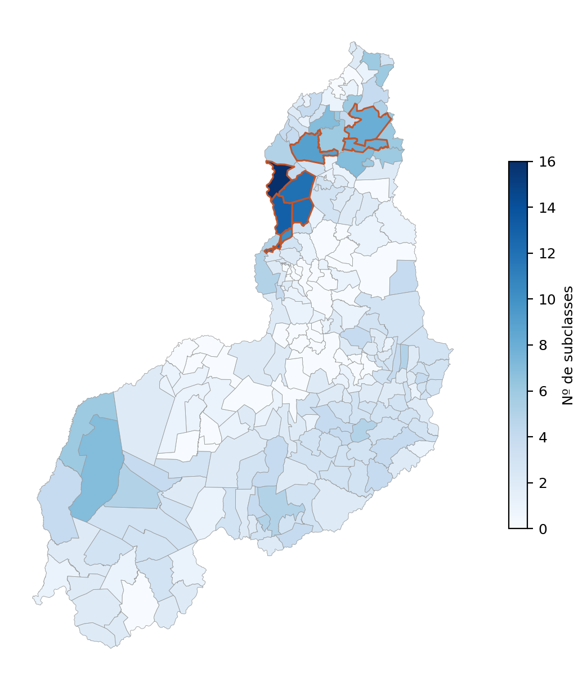
Nota: contorno em destaque nos oito municípios de maior contagem.
Fonte: elaboração própria a partir de IBGE (2025) e RAIS/MTE (2025).
O contraste entre as duas regiões é qualitativo, não apenas de escala. No norte, os aglomerados combinam pecuária de pequeno porte, extrativismo (babaçu, mel) e comércio e serviços de consumo — a assinatura de uma economia densa e diversificada. No sudoeste, concentram-se as cadeias mecanizadas de grãos e seus serviços especializados, com menos municípios envolvidos, porém maior coerência setorial.

4 ROBUSTEZ À ESPECIFICAÇÃO DE VIZINHANÇA
A Tabela 2 resume a estabilidade dos resultados quando a matriz Queen é substituída pelas quatro especificações alternativas, incluindo as duas construídas sobre infraestrutura real de transporte.
Tabela 2 – Proporção dos resultados significativos sob Queen mantidos sob matrizes alternativas de vizinhança – recorte T1+T2 – Piauí – 2025
Análise | Sig. sob Queen | KNN-5 | Dist. inversa | Rede rodoviária | Tempo de viagem | As 4 alternativas
LISA univariado | 5.991 | 57,7% | 45,5% | 46,1% | 40,7% | 20,9%
Moran bivariado global | 3.857 | 49,8% | 50,1% | 45,1% | 46,3% | 26,9%
Nota: univariado — mesmo quadrante e significância; bivariado — mesma significância e sinal do I. "As 4 alternativas" exige manutenção simultânea sob KNN-5, distância inversa, rede rodoviária e tempo de viagem.
Fonte: elaboração própria a partir de IBGE (2025) e RAIS/MTE (2025).
Três leituras emergem. Primeiro, a sensibilidade à vizinhança é real: pouco mais da metade dos núcleos univariados sobrevive à troca por KNN-5, e cerca de um quinto (20,9%) resiste às quatro alternativas simultaneamente. Segundo, a matriz de tempo de viagem é a mais exigente (40,7% de manutenção no univariado), coerente com sua vizinhança mais densa e com o fato de o tempo penalizar trechos lentos que a distância pura não captura. Terceiro, as matrizes de infraestrutura comportam-se de forma próxima à distância inversa euclidiana — a correlação entre distância rodoviária e euclidiana é de 0,972, com circuidade mediana de 1,40 —, o que indica que, no Piauí, a topologia viária acompanha em larga medida a geografia; as divergências localizadas concentram-se justamente nos municípios de acesso precário, onde a contiguidade superestima a vizinhança efetiva.

5 CONTROLE DE COMPARAÇÕES MÚLTIPLAS
Ao nível nominal de 5%, seriam esperados cerca de 11 falsos positivos por mapa univariado e 585 pares bivariados espúrios no universo de 11.690, mesmo na ausência completa de estrutura espacial. Aplicada a correção FDR, dos 6.042 municípios nominalmente significativos na análise univariada, 4.032 (66,7%) permanecem significativos. Na análise bivariada, dos 3.915 pares nominalmente significativos, 1.792 (45,8%) sobrevivem à correção, dos quais 937 com associação espacial positiva — o subconjunto de interesse direto para a leitura de potencialidades co-localizadas. O corte de significância corrigido foi p ≤ 0,0077.
A taxa de sobrevivência de dois terços no univariado indica que os padrões de aglomeração das potencialidades classificadas são majoritariamente sinal, e não artefato do volume de testes — resultado que contrasta com o universo completo da base, no qual a mesma correção elimina a grande maioria dos resultados. O filtro tipológico T1/T2 atua, na prática, como um pré-filtro de qualidade estatística.

6 CO-LOCALIZAÇÃO: O NÚCLEO ROBUSTO DE PARES
Dos 11.690 pares avaliados, 3.857 são significativos sob Queen; destes, 1.298 têm associação positiva com subclasse focal significativa — o conjunto exibido no painel interativo. A aplicação conjunta dos dois critérios de robustez — sobrevivência ao FDR e confirmação sob as quatro matrizes alternativas — reduz esse conjunto a um núcleo de 340 pares, sobre o qual a evidência de co-localização é a mais defensável que o desenho permite. A Tabela 3 lista os vinte mais fortes.
Tabela 3 – Os vinte pares de subclasses mais co-localizados do núcleo robusto (FDR e 4 matrizes alternativas) – Piauí – 2025
# | Subclasse focal (x) | Subclasse parceira (lag y) | I biv. | p (9.999 perm.) | Núcleos AA | Copre- sentes
1 | Caprino | Mel de abelha | 0,431 | 0,0001 | 49 | 65
2 | Mel de abelha | Caprino | 0,395 | 0,0001 | 36 | 65
3 | Babaçu amêndoa | Arroz em casca | 0,361 | 0,0001 | 19 | 31
4 | Arroz em casca | Babaçu amêndoa | 0,357 | 0,0001 | 23 | 31
5 | Soja em grão | Cultivo de milho | 0,332 | 0,0001 | 7 | 6
6 | Babaçu amêndoa | Oleaginosos | 0,326 | 0,0001 | 17 | 29
7 | Cultivo de arroz | Soja em grão | 0,323 | 0,0001 | 8 | 8
8 | Soja em grão | Cultivo de arroz | 0,312 | 0,0001 | 7 | 8
9 | Oleaginosos | Babaçu amêndoa | 0,307 | 0,0001 | 11 | 29
10 | Cultivo de soja | Soja em grão | 0,304 | 0,0001 | 10 | 14
11 | Ovino | Mel de abelha | 0,290 | 0,0001 | 58 | 106
12 | Tambacu tambatinga | Babaçu amêndoa | 0,290 | 0,0001 | 12 | 14
13 | Tambacu tambatinga | Arroz em casca | 0,287 | 0,0001 | 15 | 23
14 | Babaçu amêndoa | Tambacu tambatinga | 0,285 | 0,0001 | 15 | 14
15 | Mel de abelha | Ovino | 0,281 | 0,0001 | 42 | 106
16 | Arroz em casca | Oleaginosos | 0,280 | 0,0001 | 20 | 21
17 | Oleaginosos | Arroz em casca | 0,275 | 0,0001 | 13 | 21
18 | Criação de bovinos para corte | Soja em grão | 0,275 | 0,0001 | 9 | 8
19 | Arroz em casca | Tambacu tambatinga | 0,264 | 0,0001 | 23 | 23
20 | Soja em grão | Criação de bovinos para corte | 0,256 | 0,0001 | 10 | 8
Nota: I biv. sob matriz Queen; núcleos AA do LISA bivariado local (999 permutações); pares ordenados pelo I bivariado.
Fonte: elaboração própria a partir de IBGE (2025) e RAIS/MTE (2025).
O núcleo robusto confirma — e depura — as duas assinaturas econômicas do relatório preliminar. De um lado, o complexo apícola-extrativo-pecuário do norte: mel de abelha, galináceos, caprinos, ovinos e babaçu co-localizados entre si e com o comércio de consumo, na mancha que vai da Região Metropolitana de Teresina aos Cocais. De outro, o complexo de grãos do sudoeste: soja, milho, arroz e seus elos de serviços — preparação de terreno, manutenção de máquinas agrícolas, comércio atacadista de insumos e produção — na fronteira do Cerrado. Pares presentes na versão preliminar que dependiam de coincidências de presença rara, sem intensidade correspondente, não resistem aos filtros e saem do núcleo.
A Figura 2 mapeia a frequência com que cada município participa de núcleos Alto-Alto dos 340 pares robustos, oferecendo uma síntese territorial da co-localização.
Figura 2 – Número de pares robustos com núcleo Alto-Alto no município – Piauí – 2025
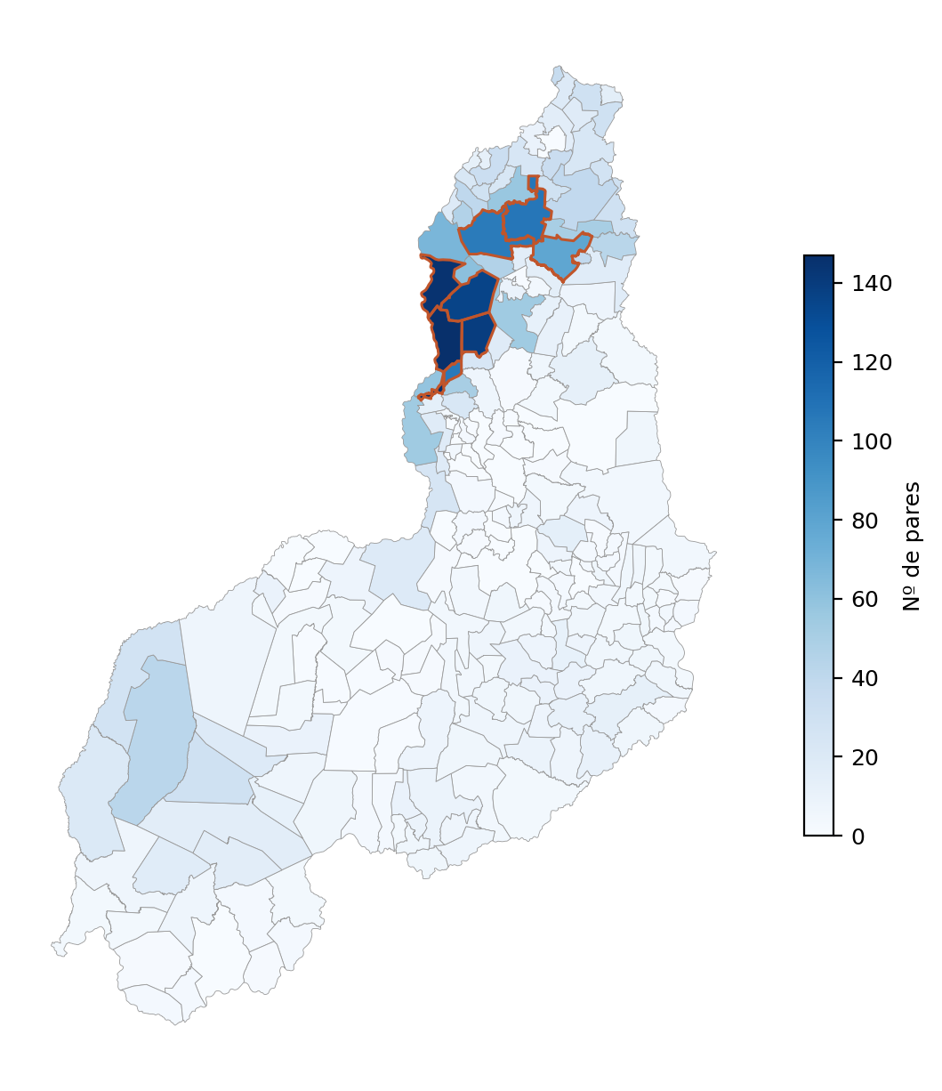
Nota: contorno em destaque nos oito municípios de maior contagem.
Fonte: elaboração própria a partir de IBGE (2025) e RAIS/MTE (2025).
A concentração é eloquente: Teresina (147 pares), União (145), Altos (139) e José de Freitas (136) formam o quadrilátero de co-localização mais denso do estado, seguidos por Batalha, Demerval Lobão e Barras. A leitura de política é direta: nesses municípios, as potencialidades classificadas não apenas existem — elas se reforçam mutuamente no território, configurando o ambiente mais propício a intervenções de adensamento produtivo com efeitos de transbordamento.

7 CONSIDERAÇÕES FINAIS
Quatro conclusões resumem o relatório. Primeira: o agrupamento espacial das potencialidades T1/T2 é real, forte e majoritariamente robusto — 54 das 120 subclasses elegíveis agrupam-se de forma significativa, e dois terços dos núcleos sobrevivem à correção de comparações múltiplas. Segunda: dois macro-hotspots organizam a geografia das potencialidades — o eixo norte (Teresina/Cocais), denso e diversificado, e a fronteira de grãos do sudoeste, especializada e coerente. Terceira: a co-localização setorial é economicamente interpretável e, no núcleo robusto de 340 pares, estatisticamente exigente — complexo apícola-extrativo-pecuário ao norte, complexo de grãos ao sul. Quarta: a sensibilidade à matriz de vizinhança permanece o principal qualificador dos resultados; a incorporação de matrizes de infraestrutura real (rodovias e tempos de viagem) converte essa limitação em medida, e restringe a ressalva residual a fluxos efetivos de origem–destino.
Como agenda, três desdobramentos são naturais: replicar o núcleo robusto no pipeline shift-share (CE+RIE), cuja robustez já foi verificada em paralelo; construir um cenário prospectivo de conectividade com a ferrovia Transnordestina; e validar os pares do núcleo robusto com evidência qualitativa de campo junto aos territórios de desenvolvimento.

REFERÊNCIAS
ANSELIN, L. Local indicators of spatial association — LISA. Geographical Analysis, v. 27, n. 2, p. 93–115, 1995.
BENJAMINI, Y.; HOCHBERG, Y. Controlling the false discovery rate: a practical and powerful approach to multiple testing. Journal of the Royal Statistical Society: Series B, v. 57, n. 1, p. 289–300, 1995.
CASTRO, M. C. de; SINGER, B. H. Controlling the false discovery rate: a new application to account for multiple and dependent tests in local statistics of spatial association. Geographical Analysis, v. 38, n. 2, p. 180–208, 2006.
INSTITUTO BRASILEIRO DE GEOGRAFIA E ESTATÍSTICA. Malha Municipal Digital 2025. Rio de Janeiro: IBGE, 2025.
INSTITUTO BRASILEIRO DE GEOGRAFIA E ESTATÍSTICA. Produção Agrícola Municipal; Pesquisa da Pecuária Municipal; Produção da Extração Vegetal e da Silvicultura. Rio de Janeiro: IBGE, 2025.
MINISTÉRIO DO TRABALHO E EMPREGO. Relação Anual de Informações Sociais (RAIS). Brasília: MTE, 2025.
OPENROUTESERVICE. Matrix API. Heidelberg: HeiGIT, Universidade de Heidelberg, 2026. Disponível em: https://openrouteservice.org. Acesso em: ago. 2026.
REY, S. J.; ANSELIN, L. PySAL: a Python library of spatial analytical methods. Review of Regional Studies, v. 37, n. 1, p. 5–27, 2007.

